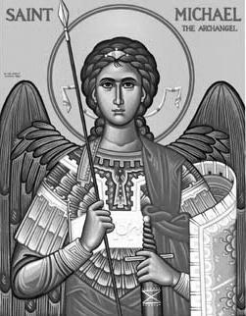

Rímskokatolícka Cirkev

Farnosť

Sv. Michala Archanjela

tel.: 032 – 779 41 76 e-mail: farnost.pobedim@abu.sk

Farské oznamy pre Pobedim
23. – 29. januára 2023
Po | Féria
Ut | Sv. František Saleský | 18.00 | + Augustín Petráš, manželka Apolónia a rodičia z oboch strán (111)
St | Obrátenie sv. Pavla | 17.00 | + Ján Miklovič, brat Vladimír a rodičia (319)
Št | Sv. Timotej a Títus | 17.00 | + Presl Herman, dcéra Renátka a rodičia
Pi | Sv. Angela Merici | 18.00 | + Imrich Kotleba, manželka Vilma, deti a Vlasta (455)
So | Sv. Tomáš Akvinský | 7.30 | + Ján Vavro (30-dňová)
Ne | 4. nedeľa „cez rok“ | 7.30  10.30 | + z rodiny Gajdošíkovej a Dekanovej (74)  + Oto Lukáč, sestry a rodičia  a za zdravie a Božie požehnanie pre celú rodinu (86)

- Upratovanie – Č.d.: 159, 166, 175, 182. Ďakujem predchádzajúcej skupine za pomoc. Ďakujem za pomoc pri odzdobovaní stromčekov.
- Pobožnosť – V štvrtok sa 30 min pred sv. omšou pomodlíme Korunku Božieho Milosrdenstva.
- Ekumenizmus – Od 18. do 25.1. slávime Týždeň modlitieb za jednotu kresťanov.
- Milodar – Bohuznáma darovala na opravu kostola milodar 100€. Veľká vďaka!

JCLic. Ľuboš Tvrdý, farár

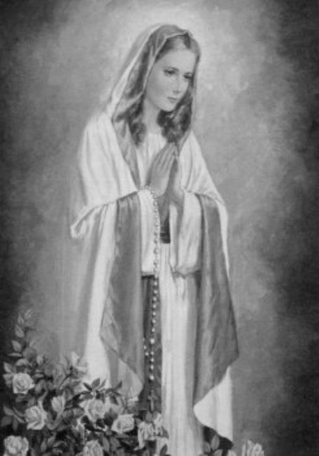

Rímskokatolícka Cirkev

Farnosť

Sv. Michala Archanjela

tel.: 032 – 779 41 76 e-mail: farnost.pobedim@abu.sk

Farské oznamy pre Bašovce
23. – 29. januára 2023

Po | Féria
Ut | Sv. František Saleský | 17.00 | na úmysel
St | Obrátenie sv. Pavla
Št | Sv. Timotej a Títus
Pi | Sv. Angela Merici | 17.00 | za farníkov
So | Sv. Tomáš Akvinský
Ne | 4. nedeľa „cez rok“ | 9.00 | + Vierka Madunická, mama Mária Urbanová, rodičia z oboch strán a ich deti

- Pobožnosť - V piatok sa 30 min pred sv. omšou pomodlíme Korunku Božieho Milosrdenstva.
- Ekumenizmus - Od 18. do 25.1. slávime Týždeň modlitieb za jednotu kresťanov.
- Milodar – Bohuznáma darovala na okná milodar 200€. Veľká vďaka!

JCLic. Ľuboš Tvrdý, farár

